MĂSURAREA INTENSITĂŢII CURENTULUI ELECTRIC

Intensitatea curentului electric este o mărime fundamentală în SI.
Unitatea de măsură este amperul (A).
Intensitatea curentului electric se măsoară prin metode cu citire directă, cu aparate numite AMPERMETRE.

Circuit pentru măsurarea I

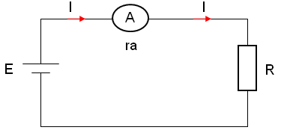
Ampermetrul se montează în serie cu consumatorul, pentru ca tot curentul de măsurat să treacă prin el.
Intensitatea curentului din circuit (valoarea reală) este:
După introducerea ampermetrului: valoarea măs.

Pentru ca eroarea de măsurare datorată ampermetrului să fie cât mai mica, trebuie ca rezistenţa proprie a ampermetrului (r_{a}) să fie mult mai mică decât rezistenţa circuitului (R).

- IMPORTANT
La montarea ampermetrului în paralel cu consumatorul, datorită rezistenţei lui foarte mici, prin ampermetru trece un curent foarte mare, care duce la deteriorarea lui.

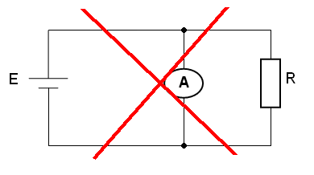
Legarea ampermetrului în paralel este o greşeală foarte gravă!

Extinderea domeniului de măsurare al ampermetrului
Curentul maxim pe care îl poate măsura un ampermetru se numeşte curent nominal, I_{a} (domeniu de măsurare).
Pentru a putea măsura un curent mai mare decât curentul nominal, se extinde domeniul de măsurare al ampermetrului cu ajutorul unui dispozitiv, numit ŞUNT.
- Şuntul este o rezistenţă electrică de valoare mică, care se montează în paralel cu ampermetrul, şi prin care trece o parte a curentului de măsurat.
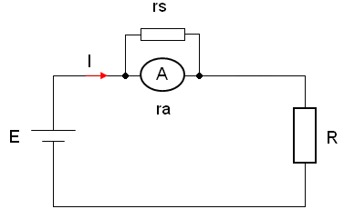

Relaţia de calcul al rezistenţei de şunt este:

n = I / I_{a} – coeficientul de multiplicare ( de şuntare)

Ampermetre cu mai multe domenii de măsurare
În multe aplicaţii practice este necesar să se măsoare cu acelaşi aparat atât intensităţi mici ale curentului, cât şi intensităţi mari. În acest caz se folosesc aparate cu şunturi pentru mai multe domenii de măsurare, care se schimbă cu ajutorul unui comutator ( şunt universal).
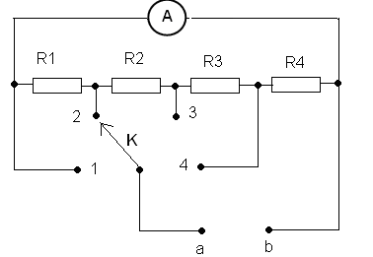
Comutatorul K schimbă domeniile de măsurare; în funcţie de poziţia lui, rezistenţele R1 – R4 se distribuie fie în serie, fie în paralel cu ampermetrul.

CONSTANTA AMPERMETRULUI
Constanta ampermetrului C_{A} reprezintă intensitatea curentului corespunzătoare unei diviziuni a scării gradate şi se calculează cu relaţia:
C_{A} = In / α_{max} [ A/div] unde:
In este domeniul de măsurare al ampermetrului
α_{max} este numărul de diviziuni ale scării gradate.
Intensitatea crt. măsurată de ampermetru, în cazul în care acul indică α diviziui, va fi:
I = C_{A} ∙ α

